ГБУСОН РО
«СРЦ Белокалитвинского района».

Отчёт о проведении историко-документальной выставки о земляках, внесших вклад в Победу Великой Отечественной войны.
«Я- гражданин своей страны» (патриотическое воспитание)
Цель: Воспитывать чувство любви к своей стране, уважения к её защитникам, к людям, прославившим Россию, гордость за историческое прошлое русского государства и своего родного края.
Задачи:
- сохранять и развивать чувства гордости за свою страну и народ;
- изучать героическое прошлое нашей страны и своей «малой Родины»;
- воспитывать чувство долга и привязанности к тем местам, где человек родился и вырос;
Содержание:
Информационное досье:
- «Как это начиналось…»
- Лэп-бук «Память, которой нет конца»
Калейдоскоп интересных фактов:
- «Подвиг земляков в В.О.В.» (историко-документальная выставка)
- «Победный календарь сражений»
Экскурсии по памятным местам, посещение высоты Бессмертия п. Атаева.
Музейные уроки в краеведческом музее.
Выпуск листовок «Дети против войны».
Мероприятие: «Свеча памяти».
Акция: «Доблесть» (адресные поздравления ветеранов)
Видео – презентации: «Землякам – белокалитвинцам, посвящается !!!»
Актуальность:
Одним из ведущих факторов формирования исторического и патриотического сознания подрастающего поколения является ознакомление с историей родного края, с познания биографии людей, отдавших свои жизни в Великой Отечественной, ради светлого будущего нынешнего поколения. . На это и нацелен наш проект «Страницы истории…». В каждом поселке, городе есть свои особенности исторического развития, составляющие тот феномен, который формирует в каждом человеке интерес и привязанность к родному краю, его патриотические чувства. Содержательной и интересной была подготовка к созданию историко-документальной выставки о земляках, внёсших вклад в Победу в Великой Отечественной войне. Мы даже не предполагали, что наших воспитанников так заинтересуют исторические факты и биография ветеранов, наших земляков. С огромным интересом они «окунались» в океан исторических лабиринтов. С удивлением и каким-то трепетом рассматривали материалы о героях той далёкой страшной войны, о подвигах дедушек и бабушек наших сотрудников. В очередной раз, плоды совместного творчества, воспитанник + педагог + родители, принесли огромное удовлетворение и радость.
Одной из ключевых задач нашего проекта – это объединение в едином социальном пространстве детей из благополучных и «проблемных» семей, детей, которые по каким-то причинам остались без попечения родителей и оказались временно в нашем реабилитационном центре. (представление выставки в МБОУ СОШ №17).
ЛЭП - БУК:
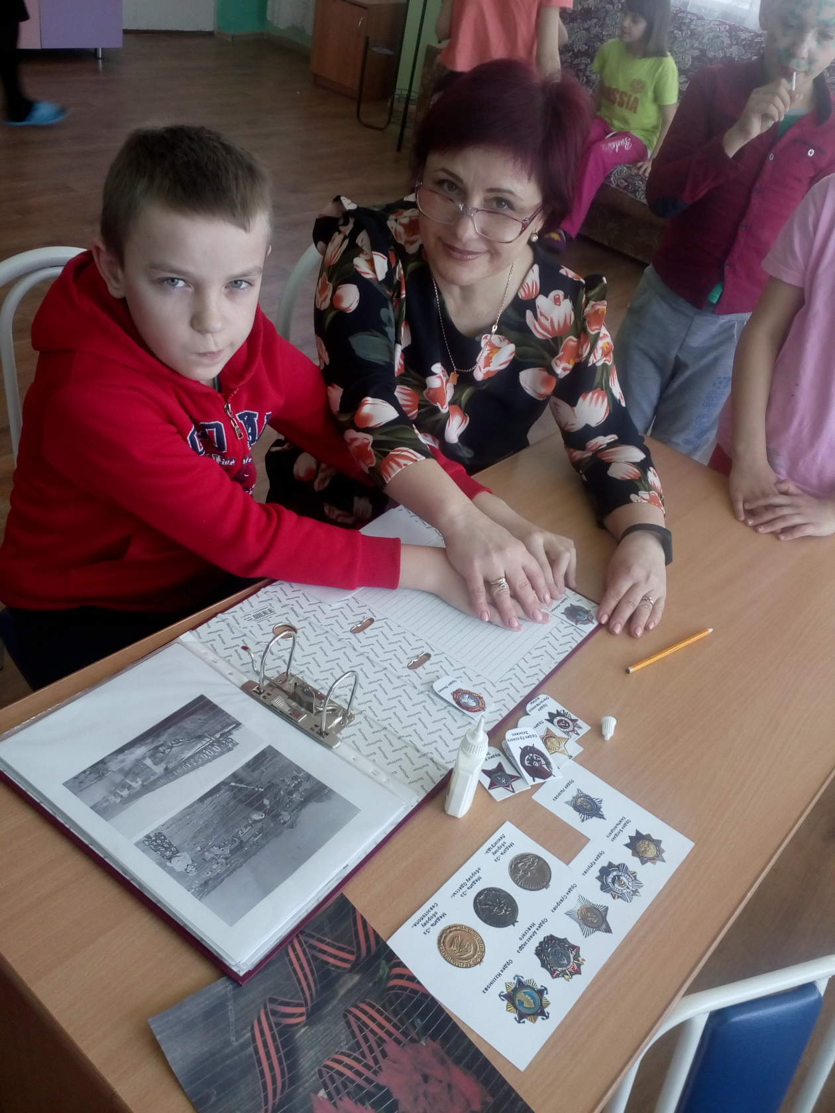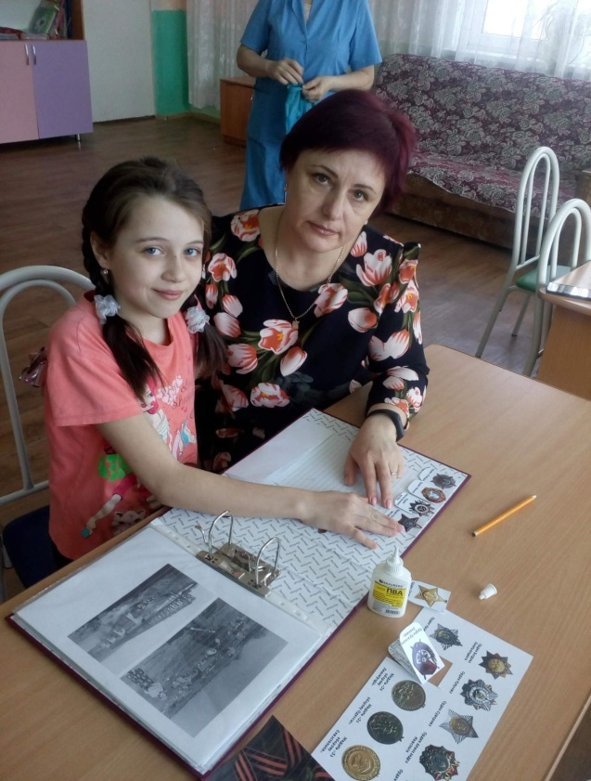
КАЛЕНДАРЬ ПОБЕДЫ:


